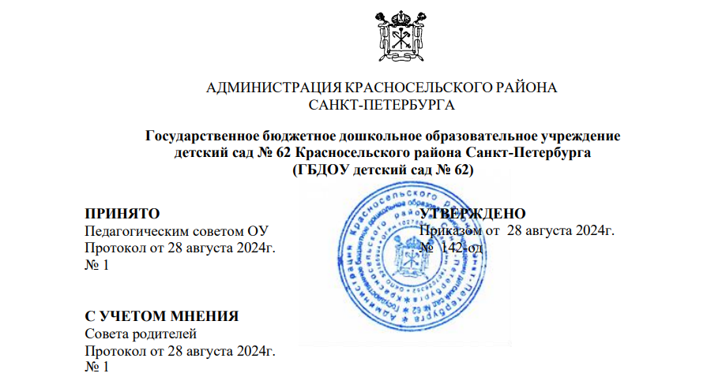

АННОТАЦИЯ К РАБОЧЕЙ ПРОГРАММЕ
ГРУППЫ ОБЩЕРАЗВИВАЮЩЕЙ НАПРАВЛЕННОСТИ № 9 ДЛЯ ВОСПИТАННИКОВ ОТ 5-6 ЛЕТ НА 2024-2025 УЧЕБНЫЙ ГОД
Рабочая Программа (далее Программа) воспитателей старшей группы Преснухиной Д.А. и Салтыковой Я.Ю. является возрастным модулем образовательной Программы дошкольного образования Государственного бюджетного дошкольного образовательного учреждения детского сада № 62 Красносельского района Санкт-Петербурга, (далее ГБДОУ), соответствует Федеральной образовательной программе дошкольного образования (далее по тексту – ФОП ДО) и оформляется в виде ссылки* на неё (п.2.12 ФГОС ДО).
*Ссылка:
- указание в тексте Программы наименования раздела ФОП ДО, реквизитов пунктов ФОП ДО (нумерации пункта и нумерации страниц, соответствующих данному пункту в электронной версии приказа Министерства просвещения Российской Федерации от 24.11.2022 № 1028, опубликованной в версии PDF на сайте http://publication.pravo.gov.ru/Document/View/0001202212280044?ysclid=lgv0lppxki252099868 );
- гиперссылка на электронный документ в формате Word файлового каталога электронных документов разделов Программы.
Целью программы является разностороннее развитие ребенка в период дошкольного детства с учетом возрастных и индивидуальных особенностей на основе духовно-нравственных ценностей российского народа, исторических и национально- культурных традиций.
К традиционным российским духовно-нравственным ценностям прежде всего относятся:
- жизнь, достоинство, права и свободы человека;
- патриотизм, гражданственность, служение Отечеству и ответственность за его судьбу;
- высокие нравственные идеалы, крепкая семья, созидательный труд, приоритет духовного над материальным, гуманизм, милосердие, справедливость, коллективизм, взаимопомощь и взаимоуважение;
- историческая память и преемственность поколений, единство народов России.
Задачи Программы (п.14.2.- стр.4-5)
Содержание Программы в соответствии с требованиями ФГОС ДО включает три основных раздела – целевой, содержательный и организационный.
Программа определяет обязательную часть и часть, формируемую участниками образовательных отношений. В каждом из них предусматривается обязательная часть и часть, формируемая участниками образовательных отношений (п.2.11.ФГОС ДО). Рабочая программа воспитания является компонентом содержательного раздела Программы.
Часть Программы, формируемая участниками образовательных отношений, включает различные направления, выбор и реализацию парциальных программ:
- Г.Т. Алифанова «Первые шаги» - Петербурговедение для малышей от 3 до 7 лет. (На основе данной Программы реализуется региональный компонент);
- Парциальная Программа духовно-нравственного воспитания детей 5–7 лет
«С чистым Сердцем» Р.Ю. Белоусова А.Н. Егорова Ю.С. Калинкина.
В части Программы, формируемой участниками образовательных отношений при организации образовательной работы с детьми, учитываются социокультурные условия Санкт-Петербурга.
ГБДОУ расположен в современном городе-мегаполисе, культурной столице России. Уникальность родного города (сосредоточение большого количества музеев, театров, парков, памятников архитектуры) позволяет включить в содержание дошкольного образования вопросы духовно-нравственного воспитания, истории и культуры родного города, природного, социального и рукотворного мира, который с детства окружает маленького петербуржца.
Программа направлена на создание развивающей образовательной среды для детей дошкольного возраста, открывающей возможности для позитивной социализации ребёнка, его всестороннего личностного развития, развития инициативы и творческих способностей, индивидуализации на основе сотрудничества с взрослыми и сверстниками в соответствующих дошкольному возрасту видах деятельности и учетом особых образовательных потребностей детей с ограниченными возможностями здоровья в условиях совместного образования.
В Программе отражены содержание обучения и воспитания, особенности организации образовательной деятельности и образовательного процесса, учитывающие возраст детей и их образовательные маршруты, направленность группы, а также участие родителей (законных представителей) в реализации Программы.
Программа реализуется на государственном языке Российской Федерации. Программа реализуется на протяжении всего времени пребывания детей в ГБДОУ.

